Benefit pre všetkých zamestnancov Prešovskej univerzity v Prešove od spoločnosti Union zdravotnej poisťovne, a.s a Union poisťovne, a.s.

Zamestnanci si môžu uplatniť nasledovné zľavy v Union poisťovni, a.s.:
- 50% vstupný bonus z poistného na povinné zmluvné poistenie ( PZP ) a havarijné poistenie
( HP ) motorových a prípojných vozidiel,
- 33% firemná zľava na PZP,
- 25% firemná zľava na HP,
- 35% firemná zľava na HP ak je súčasne aj PZP,
- 35% zľava na poistenie domov, bytov, domácností a nehnuteľností,
- 20% zľava na poistenie ušlého zárobku, znížená sadzba na doplnkové zdravotné poistenie a poistenie za škodu spôsobenú zamestnávateľovi pri skupinovom poistení.
Uvedené zľavy sú len pre zamestnancov Prešovskej univerzity a ich rodinných príslušníkov, na základe uzatvorenej Zmluvy o spolupráci a je možné si ich uplatniť telefonicky na tel. čísle 02/20811234 alebo on-line na stránke www.union.sk. Zľavy nie je možné uplatniť na pobočkách Union poisťovne, alebo iným spôsobom.

Postup pre uplatnenie zľavy on-line:
Po otvorení stránky www.union.sk kliknite v hlavnom menu na ponuku „ Poistenie on-line“.
Vyberte si poistenie o ktoré máte záujem.
Vypíšete požadované údaje (napr. v prípade PZP údaje o motorovom vozidle, v prípade ostatných poistení údaje podľa toho o čo máte záujem.)
V časti „Zľavy“ odkliknúť pri ponuke „Firemná zľava“ možnosť „Áno“ a následne zo zoznamu firiem v kolonke „ Zvoľte svojho zamestnávateľa / poskytovateľa zľavy“ vyberte vašu univerzitu.
V nasledujúcej kolónke „Vpíšte ID zamestnávateľa / poskytovateľa zľavy“ zadajte ID kód vašej univerzity. ID kód vašej univerzity je : 11-EEK-139-1. Takýmto spôsobom sa uplatní firemná zľava.

Toto je názorný príklad ako máte postupovať pri uplatňovaní zľavy on-line ( doplňte údaje univerzity ) :
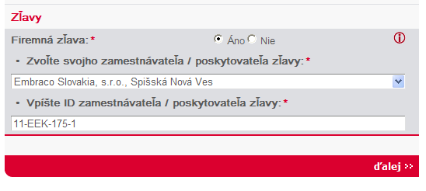
Po vyplnení údajov, kliknite na možnosť „ďalej“ a postupujte podľa ďalších inštrukcií na stránke. Po vyplnení všetkých údajov môžete hneď odoslať Vami vypracovaný návrh na vybrané poistenie na spracovanie do Union poisťovne, ktorá vám obratom zašle písomný návrh poistnej zmluvy.
NEZABUDNITE !!!
Ak chcete zmeniť poisťovňu na PZP, musíte dať výpoveď v terajšej poisťovni najmenej 6 týždňov pred výročnou splátkou poistného.

V prípade nejasností kontaktujte vášho vzťahového manažéra :
Ing. Miloslav Chramec, tel.: 0911 105 953, e-mail: miloslav.chramec@union.sk

